- Для оригинала справки медицинского учреждения:

- Наличие в медицинском документе четкого и читабельного названия медицинского учреждения, выдавшего данный документ;
- Наличие реквизитов данного учреждения;
- Наличие печати учреждения, выдавшего медицинский документ;
- Четко читаемая должность и фамилия лица, выдавшего документ;
- Наличие подписи лица, выдавшего документ;
- Наличие даты выдачи медицинского документа;
- Соответствие дат болезни, указанных в медицинском документе, датам перевозки. В случае несоответствия в заключении должно быть указано "не рекомендуется перелет в указанные даты".

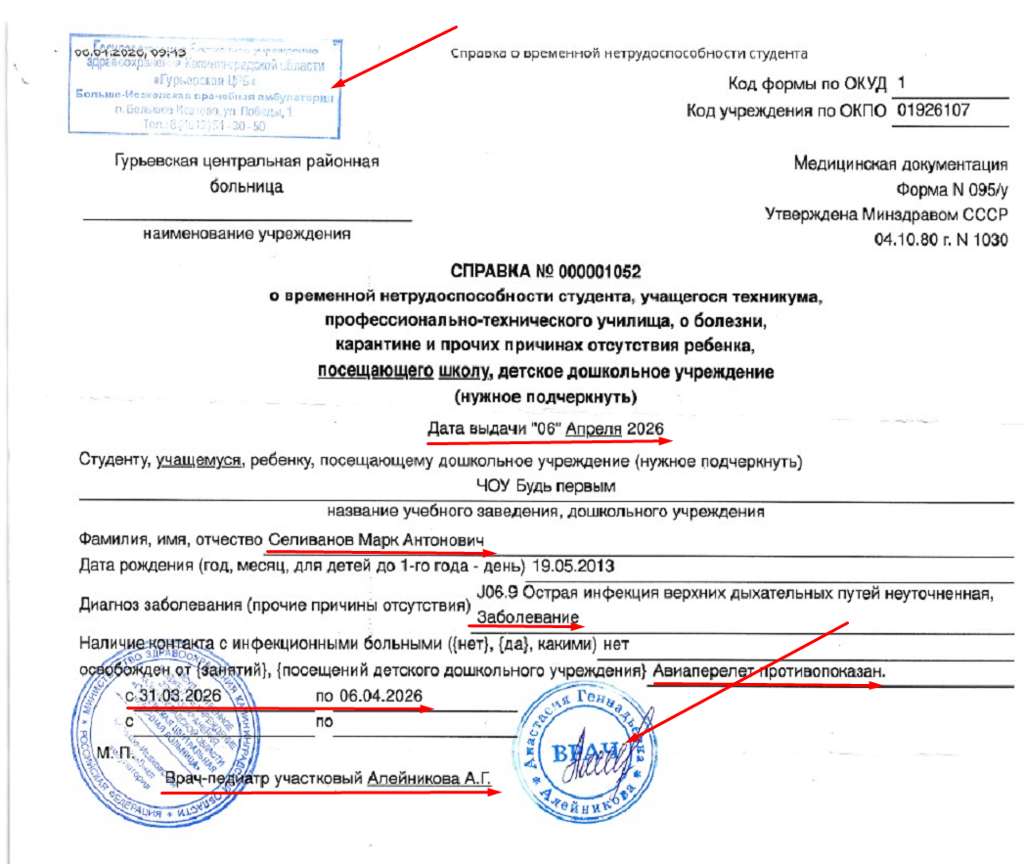

- Электронный листок нетрудоспособности (далее по тексту — ЭЛН)
или талон с номером ЭЛН, распечатанный и заверенный подписью должностного лица и печатью организации по месту вашей работы (учебы);
или талон с номером ЭЛН, заверенный подписью врача и печатью медицинского учреждения.
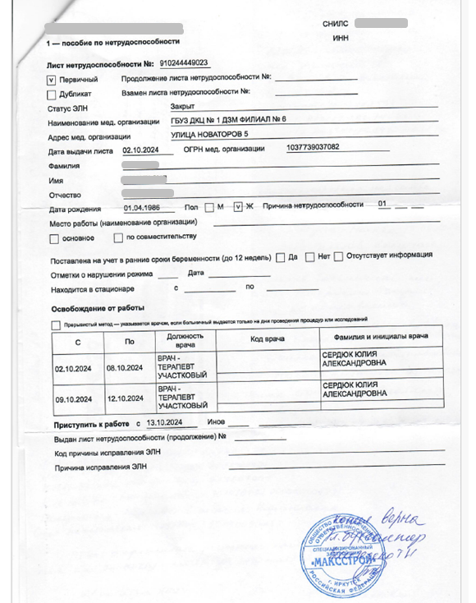

Для оригинала справки здравпункта аэровокзала (аэропорта):

- Наличие штампа аэропорта вылета;
- Дата выдачи;
- Информация о том, что пассажир отстранен от вылета;
- Номер электронного билета пассажира или ФИО пассажира с указанием номера рейса/даты, от вылета которого пассажир отстранен;
- Предварительный диагноз, который может быть указан как «заболевание»;
- Четко читаемая должность и фамилия лица, выдавшего документ;
- Наличие подписи лица, выдавшего документ.
